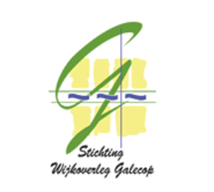
Gezocht: nieuwe voorzitter voor ons wijkplatform (SWOG)

De voorzitter
- heeft betrokkenheid met en is woonachtig in de wijk Galecop
- vormt samen met de secretaris en de penningmeester het Dagelijks Bestuur
- heeft een sociaal netwerk in de wijk of wil dat graag verder uitbreiden

Taken
- geeft leiding aan de Stichting Wijkoverleg Galecop/het wijkplatform
- leidt de vergaderingen van het wijkplatform, bereidt deze voor en stelt de vergaderagenda vast
- organiseert zo nodig onderwerp-gerichte kleinere vergaderingen en/of richt werkteams in
- heeft het volledige overzicht van de activiteiten van het wijkplatform en bewaakt dat het wijkplatform zich richt op zaken voor het algemeen belang van de wijk en haar bewoners
- legt, samen met de andere bestuursleden, verantwoording af aan de subsidieverschaffer(s)
- stelt jaarlijks een inhoudelijk en activiteitenverslag op (in samenwerking met de penningmeester die de financiële verantwoordingen verzorgt)
- onderhoudt de relaties met andere vrijwilligerorganisaties, alsmede met de partners, zoals: Movactor, de gemeente en de politie en vertegenwoordigt het wijkplatform
- Is woordvoerder van het wijkplatform (samen met de andere bestuursleden) en verzorgt de PR/Communicatie

Vaardigheden
- Communicatieve en representatieve vaardigheden
- Organiserend vermogen
- Inspirerend en motiverend voor leden, vrijwilligers, wijkbewoners en partners
- Relativerend, met respect en gevoel voor humor
- Kan goed omgaan met verschillende, soms tegengestelde, belangen in de wijk

